潍坊医学院自学考试在线平台恢复账号指南
由于部分考生所在学校使用超星学习通进行网上课程学习，部分考生在学习过程中不小心删除了我校自学考试在线平台个人账号，造成了现在无法登录我校自考平台的情况。出现这种情况的学员请按照下列操作恢复删除的自考平台个人账号。

- 在学习通APP右下角【我】，点击【设置】，如图：
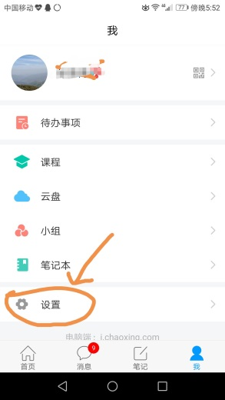
- 在【设置】页面，点击【账号管理】，如图：
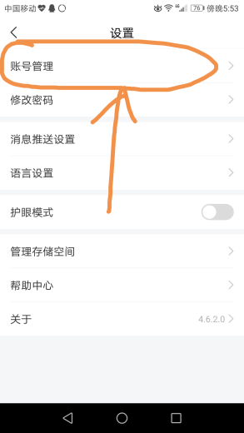
3、在【账号管理】页面，找到【已删除记录】
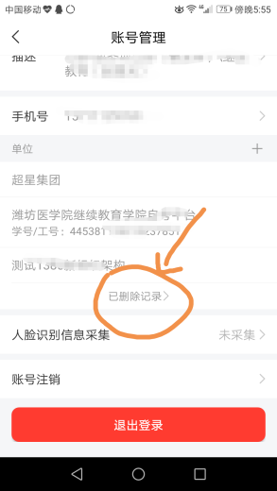
4、在【删除记录】页面，找到潍坊医学院自考平台和自己身份证号的账号。按住左划，在右侧会出现【恢复】按钮，点击【恢复】按钮即可。
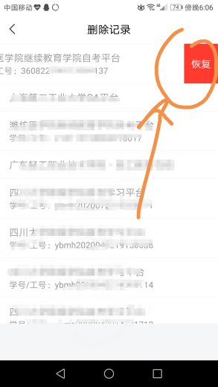
5、如果未找到身份证号对应的账号，则需去【帮助中心】联系客服处理。如图所示
